**La géodésie**

La géodésie est la science qui permet de mesurer la surface terrestre. Après avoir effectué un relevé terrestre, une arpenteuse représente ci-dessous le plan du terrain, ou *x* et *y* sont en mètres.

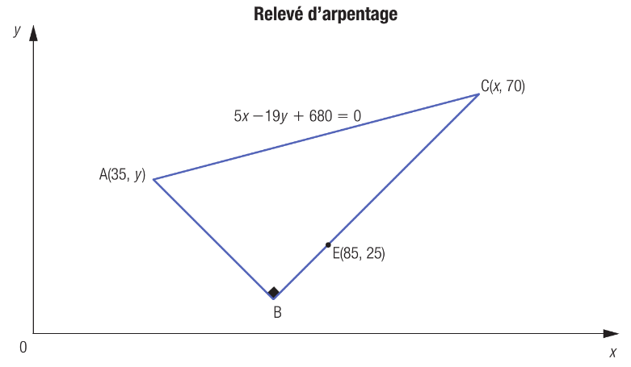

**Un collègue de l’arpenteuse estime que l’aire du terrain est inférieure à 2 000 m².**

**A-t-il raison ? Justifiez votre réponse en utilisant des arguments mathématiques.**